Voy a explicar como se hace un contenedor con apache usando dockerfile.

He partido desde una imagen de Ubuntu 16.04.

A través del parámetro **RUN** le he dicho que haga un update y un upgrade y después que pase a la siguiente línea y instale los paquetes de apache y php.



En la siguiente capa he habilitado los mods de apache de php y la reescritura.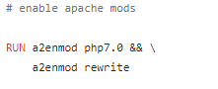

En esta capa le he dicho que actualice el php.ini.

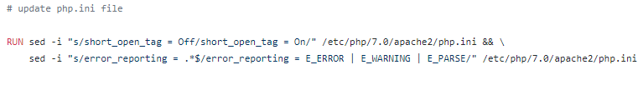

En esta siguiente capa declaramos las variables de entorno.

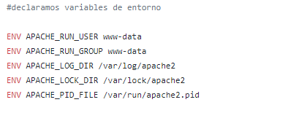

Aquí le digo por qué puerto va a escuchar



Y en esta capa le digo que copie el directorio www de la ruta indicada.

Después le digo que copie de mi directorio el archivo de configuración de apache al contenedor.

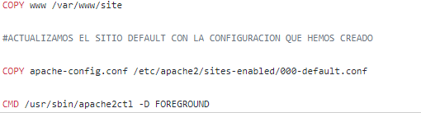

Y por ultimo que ejecute por CMD un apache ctl, y junto con la opción -D FOREGROUND para que así no tengamos que ver la pantalla como en la película de MATRIX.